SECCION (12) Footer

(153) Estructura del Footer

- Vamos a agregar nuestro componente Footer en el LayoutBasic de nuestras paginas. (client → layouts → LayoutBasic.js )

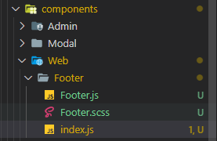

import React from 'react';
import {Layout ,Row,Col } from 'antd';
import './Footer.scss';
export default function Footer() {

const {Footer} = Layout ;
return (
<Footer className='footer'>
<Row>
<Col md={4}/>
<Col md={16}>
<Row>
<Col md={8}> Mi informacion</Col>
<Col md={8}>Navegacion</Col>
<Col md={8}>Newsletter </Col>
</Row>
<Row className='footer__copyright'>
<Col md={12}> © 2021 ALL RIGHTS RESERVED</Col>
<Col md={12}> LEONARDO PUCHETTA - PICHON DE PROGRAMADOR</Col>
</Row>
</Col>
<Col md={4}/>
</Row>
</Footer>
)
}

- estilos de scss :
- Observar uso de last-of-type ! en las columnas .

@import './../../../scss/index.scss';

.footer{
background-color: $background-dark-web ;
border-top: 2px solid $primary-color;

&__copyright{
margin-top: 30px;

.ant-col{
color : $primary-color-dark;

&:last-of-type {
text-align: right;
}

}
}

}

(154) Agregando info al Footer y redes sociales .

- Info en este caso sera un componente nuevo .

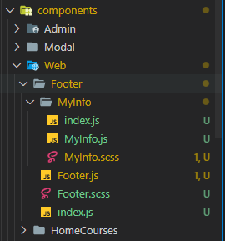

- Creamos el componente y lo agregamos al Footer en la parte de “Mi informacion” .

import React from 'react';

import './MyInfo.scss';
import Logo from './../../../../assets/img/jpg/logo-leo.JPG';

export default function MyInfo() {

return (
<div className='my-info'>
<img src={Logo} alt='Leonardo Puchetta'/>
<h4>
Entra en el mundo del desarrollo web.
Deja que tu imaginacion fluya y crea verdaderas maravillas.
</h4>
</div>
)
}

- Ahora reutilizamos el componente de redes sociales :

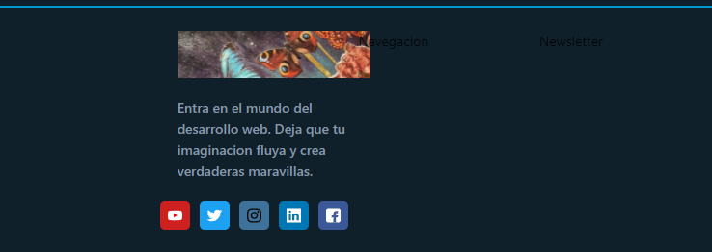

- Como queremos cambiar los links de posicion debemos sobreescribir la clase de scss :

.my-info{

img{
width: 200px;
margin-bottom: 20px;
}
h4 {
margin-bottom: 20px;
color: $primary-color-dark;
}
.social-links{

justify-content: flex-start;
}
}

(155) Creando una navegacion en el Footer

- Vamos a agregar un menu en el footer :

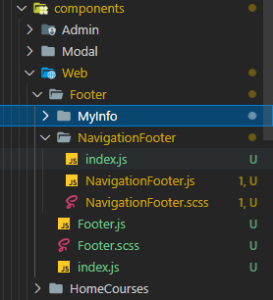

import React from 'react';

import './NavigationFooter.scss';

export default function NavigationFooter() {
return (
<div>
<h1>Navigation footer ...</h1>
</div>
)
}

- En Footer :

<Row>
<Col md={8}>
<MyInfo/>
</Col>
<Col md={8}>
<NavigationFooter/>
</Col>
<Col md={8}>Newsletter </Col>
</Row>

import React from 'react';
import './NavigationFooter.scss';
import {Row,Col} from 'antd';
export default function NavigationFooter() {
return (
<Row className='navigation-footer'>
<Col md={24}>
<h3>Navegación</h3>
</Col>
<Col md={12} className='navigation-footer__list'>
<RenderListLeft/>
</Col>
<Col md={12} className='navigation-footer__list'>
<RenderListRight/>
</Col>

</Row>
)
}
- Notese el md={24} del primer Col , no sabemos si funcionara correctamente en los distitntos dispositivos .

- Creamos componentes para LISTA 1 y LISTA 2 :

function RenderListLeft(){
return (
<ul>
<li>
<a href='#'>
<BookOutlined /> Cursos online
</a>
</li>
<li>
<a href='#'>
<CodepenOutlined/> Desarrollo Web
</a>
</li>
<li>
<a href='#'>
<DatabaseOutlined /> Base de datos
</a>
</li>
<li>
<a href='#'>
<RightOutlined /> Política de privacidad
</a>
</li>
</ul>
)
}

(156) Configuracion del backend para agregar Newsletter

- Contendra un formulario para registrar un Correo en nuestra base de datos .

- Server → models → *newsletter.js creamos el MODELO:

const mongoose = require('mongoose');

const Schema = mongoose.Schema ;

const NewsletterSchema = new Schema({ // modelo de newsletter

email : {
type: String,
unique: true
}
})

//exportacion del modelo

module.exports = mongoose.model ("Newsletter", NewsletterSchema) ;

- Una vez creado el Modelo ya podemos crear nuestro CONTROLADOR a partir del modelo.

- Server → controllers → *newsletter.js

const Newsletter = require('./../models/newsletter');

function suscribeEmail (req,res) {

console.log('subscribiendo email');
}

module.exports = {
suscribeEmail
}

- Una vez creado el CONTROLADOR creamos los endpoint para sus funcionalidades :

- Server → routers → *newsletter.js

const express = require('express');

// importacion del controlador
const NewsletterController = require('./../controllers/newsletter');

// variable para generar otra ruta ,inicializamos rutas de express
const api = express.Router();

//endpoints
//en este caso se manda el correo a registrar por url
api.post("/suscribe-newsletter/:email",NewsletterController.suscribeEmail);

//exportamos la funcionalidad
module.exports = api;

- Como ultimo paso antes de probar la ruta y la funcionalidad asociada debemos agregar nuestras nuevas rutas en :

- Server → app.js :

//load routings
const authRoutes = require('./routers/auth');
const userRoutes = require('./routers/user');
const menuRoutes = require('./routers/menu');
const newsletterRoutes=require('./routers/newsletter');

// Router Basic , para utilizar las rutas
app.use(`/api/${API_VERSION}`, userRoutes);
app.use(`/api/${API_VERSION}`, authRoutes);
app.use(`/api/${API_VERSION}`, menuRoutes);
app.use(`/api/${API_VERSION}`, newsletterRoutes);

(157) Endpoint para guardar emails de Newsletter en la base .

- Server → contrllers → newsletter.js

const Newsletter = require('../models/newsletter');

function suscribeEmail (req,res) {

//traemos el correo por la url
const email = req.params.email ;

//creamos una nueva instancia de newsletter
const newsletter = new Newsletter();

if (!email) { // "code:404" permite que el front pueda acceder a la respuesta
res.status(404).send({ code:404 , message : 'El email es obligatorio.' })
} else {
//asignamos el valor en minusculas
newsletter.email = email.toLowerCase() ;
//guardamos el valor
newsletter.save((err, newsletterStore ) => {

if (err) {
res.status(500).send({ code:500 , message : 'El email ya existe.' })
} else {
if(!newsletterStore){
res.status(404).send({ code:404 , message : 'Error al registrar en la newsletter.' })
} else {
res.status(200).send({ code:200, message : 'Email registrado correctamente.' })
}
}
})
}

};

module.exports = {
suscribeEmail,
}

(158) Estructura y formulario de la Newsletter

- client → components → Web → * Newsletter :

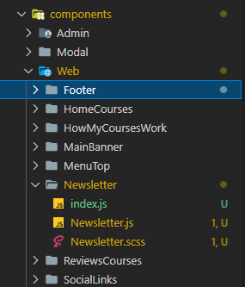

- Creamos el componente y lo utilizamos en el Footer .

import React from 'react'

import {Form , notification ,Button , Input } from 'antd';
import {UserOutlined} from '@ant-design/icons';
import './Newsletter.scss';

export default function Newsletter() {

const onSubmit = () => {
console.log('newsletter enviada');
}

return (
<div className='newsletter'>
<h3>Newsletter</h3>
<Form onFinish = {onSubmit}>
<Form.Item>
<Input
//type = 'user' style={{color: rgba(0,0,0,0.25)}}
prefix={<UserOutlined /> }
placeholder='Correo electronico'
//value=""
//onChange=

/>
</Form.Item>
<Form.Item>
<Button type='primary' htmlType='submit' className='login-form-button'>
Me suscribo!
</Button>
</Form.Item>
</Form>
</div>
)
}

(159) Conectando formulario con el endpoint que registra emails

- Client → api → *newsletter.js :

//traemos las constantes a utilizar

import {basePath , apiVersion} from './config';

export function suscribeNewsletterApi(email){

const url =`${basePath}/${apiVersion}/suscribe-newsletter/${email.toLowerCase()}`;

const params = {

method: 'POST'

};

return fetch (url ,params)
.then(response => {
return response.json()
})
.then(result => {
return result
})
.catch(err =>{
return err
})

}

- Ahora importamos y utilizamos la funcion en el submit del componente Newsletter.js :

- Creamos estado para guardar el correo y hacemos una validacion del mismo en la funcion onSubmit () :

import {suscribeNewsletterApi} from './../../../api/newsletter'

export default function Newsletter() {

// creamos un estado para almacenar el email del formulario

const [email, setEmail] = useState("");

const onSubmit = e => {

//e.preventDefault();
// validacion de email
const emailValid = /^([a-zA-Z0-9_\.\-])+\@(([a-zA-Z0-9\-])+\.)+([a-zA-Z0-9]{2,4})+$/;
const resultValidation = emailValid.test(email);

if (!resultValidation){
notification['error']({
message: 'El correo electronico no es valido.'
})
} else {
suscribeNewsletterApi(email).then(response => {

if (response.code !== 200) {
notification['warning']({
message: response.message
});
} else {
notification['success']({
message: response.message
});
setEmail('');
}
})

}

}

